МИНИСТЕРСТВО НАУКИ И ВЫСШЕГО ОБРАЗОВАНИЯ РОССИЙСКОЙ ФЕДЕРАЦИИ

федеральное государственное бюджетное образовательное учреждение высшего образования

«ДОНЕЦКИЙ НАЦИОНАЛЬНЫЙ ТЕХНИЧЕСКИЙ УНИВЕРСИТЕТ»

Факультет интеллектуальных систем и программирования

Кафедра «Программная инженерия» им. Л.П. Фельдмана

ОТЧЁТ

по дисциплине «Профессиональная практика программной инженерии»

Лабораторная работа № 5

ВАРИАНТ № 10

|  |  |
| --- | --- |
| Проверила:  асистент кафедры программной  инженерии им. Л.П. Фельдмана  Незамова Л. В. | Выполнил:  студент группы  ПИ-20а  Лазуренко Е. А. |

ДОНЕЦК – 2024

**Тема:** Разработка ручной документации

**Цель:** получить практические навыки в разработке справочного руководства в форматах CHM и HTA.

**Вариант:**

10. Растровый редактор, с реализацией не менее 20-ти программных средств доступных в Adobe Photoshop не ниже версии CS3.

Данные созданного аккаунта GitHub: <https://github.com/MisterMLiL>

Созданный репозиторий PPPI-Raster-Editor: <https://github.com/MisterMLiL/PPPI-Raster-Editor>

На основе «Руководство программиста», сгенерированного в Лабораторной работе №4 было сформировано руководство пользователя. Из руководства была убрана техническая информация, и используется информация только для пользователя, тоесть функционал программы и как ею пользоваться.

Руководство сделано в виде презентации Power Point, так как это очень удобный формат для представления руководства рядовому пользователю.

На рисунке 1 показано как выглядит одна из страниц руководства пользвователя.

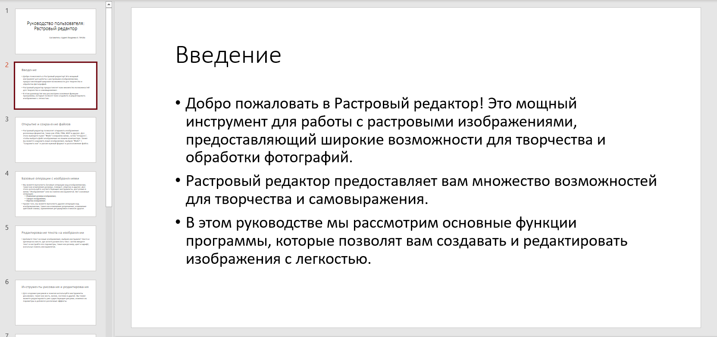

Рисунок 1 – Одна из страниц руководства пользователя